单芯电缆高速数字信号传输技术在测井仪器的应用

惠冲

**摘要** 生产测井一般利用单芯测井电缆实现地面系统和井下仪器的数据传输，以满足日益增长的大容量数据传输需求，但国内声波变密度测井仪仍采用七芯电缆模拟信号上传井下仪采集数据。本文在分析目前单芯电缆高速数字信号传输技术的基础上，提出增加数字遥传短节的方案，克服了七芯电缆模拟信号上传声波测井曲线失真度高的缺陷，从而降低数字声波测井仪开发成本。该方案有效提高现有国内CBL声波变密度测井仪器测井曲线质量，并得到现场试验验证。

**关键词** 高速数字传输；单芯电缆；声波变密度；AD采样

**Application of High Speed Digital Signal Transmission Using**

**Single Cable for Downhole Tool**

Hui CHONG

**Abstract:**The data transmission between the ground and downhole was realized by the production logging with single core to meat the growing demand for larger capacity data transmission.Based on the analysis of original technology, the defect of 7-core cable analog signal uploading acoustic logging curve distortion was overcome by adding a digital telemetry gauge, thereby the cost of development of digital acoustic logging instrument was reduced. The scheme improves the quality of logging curves of CBL sonic variable density logging tools in China effectively, and has been verified by field tests.

**Key words:** High speed digital transmission,Single cable,CBL,A/D sampling

**0 引言**

声波变密度测井仪器工作原理是利用水泥和泥浆(或水)其声阻抗的较大差异对沿套管轴向传播的声波的衰减影响来反映水泥与套管间、套管与地层的胶结质量。现有的国内CBL声波变密度测井仪输出的是模拟信号，当信号通过七芯电缆时（等效并行电阻电容网络），会出现信号变形，即使采用合理的调整电路，还是会出现曲线失真的情况。同时，因为电缆之间存在相互的电容和电感效应，井下磁定位信号与声波信号造成相互干扰。声波信号会出现基线不平、波形干扰，磁定位信号出现毛刺。这种干扰和失真程度与信号幅度、电缆长度及电缆的制作工艺有关。针对这种情况设计一种数字声波仪器就可以解决以上问题。但是如果重新设计生产或引进全新数字声波仪器势必需要大量的经济投入。本文考虑到成本与兼容性，设计了在现有模拟仪器前增加数字遥传短节的方案，将模拟信号数字化后与供电回路共用单根缆芯上传地面的方法来解决以上问题。这种方案省时省力，具有较高实用价值。

**1 单芯电缆高速数字信号传输技术分析**

单芯电缆传输技术可应用在单芯电缆、多芯电缆中，一方面为了实现缆芯复用，从而传输更多信号，另一方面克服缆芯间串扰[1]。生产测井一般采用单芯电缆实现地面系统和井下仪器的数据传输。测井仪器的数字信号传输技术原理是，测量系统首先要从传感器上获得交流信号，经过调理，变成直流模拟量，然后通过A/D转换将它变成数字信号，经编码后通过电缆上传至地面电路解码，显示并存储[2]。

单芯电缆高速数字传输技术，通过先进的编解码调制解调技术和均衡技术来实现高速率传输，编码方式直接影响采集数据质量和上传速度[3,4,5]。在测井信号传输系统中，曼彻斯特码是测井数据传输中最常用的编码方式，因为它有足够的定时分量无直流漂移，编码过程相对简单。常见的曼彻斯特编码将时钟和数据包含在[数据流](http://baike.baidu.com/view/166248.htm" \t "http://baike.baidu.com/_blank)中，在传输代码信息的同时，也将[时钟同步](http://baike.baidu.com/view/198969.htm" \t "http://baike.baidu.com/_blank)信号一起传输到对方，每位编码中有一次跳变，不存在直流分量，因此具有自同步能力和良好的[抗干扰](http://baike.baidu.com/view/835573.htm" \t "http://baike.baidu.com/_blank)性能。但每一个[码元](http://baike.baidu.com/view/601477.htm" \t "http://baike.baidu.com/_blank)都被调成两个电平，在相同带宽条件下[数据传输速率](http://baike.baidu.com/view/434019.htm" \t "http://baike.baidu.com/_blank)只有AMI码的1/2，在有限带宽下不是最好的选择。

另一种常用的AMI编码效率较高。其信号中正负交替脉冲代表1原码，零电位表示0原码，为三态码。并且AMI码的基带信号无直流分量，只有很小的低频分量，比较适合单芯电缆传输。如果在整个传输过程中，因信号极性交替规律受到破坏而出现误码时，在接收端很容易发现这种错误。缺点是它可能出现长的连0串，在接收端提取信号有一定难度。因此本文采用AMI编码方式。

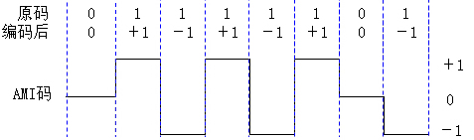

图1 AMI码

**2 数字遥传短节设计**

2.1 总体框架

考虑到兼容性，仪器设计为单芯电缆同时传输信号和供电。为降低成本、简化设计，通信方式为单发单收。下图为总体设计。



图2 总体设计框架

井下信号采集系统首先采集必须的磁定位信号、声波信号、中子脉冲、伽马脉冲信号，以及仪器内部温度、缆头电压、仪器内部±5V电压等辅助信号。信号数字化后通过信号编码系统上传至单芯电缆，为保证信号不被电源系统短路掉，采用电感隔离方式。井下数字信号通过单芯电缆后有一定的衰减变形，经过地面解码系统整形并解码，和其它地面信号一并送至数字地面测井系统显示并记录[6,7]。整个过程和以往模拟仪器的主要区别在于信号的数字化和编码传输，下文分别介绍各个部分的详细功能和采用的技术方法。

2.2 井下数据采集系统

井下信号采集系统负责采集井下各种数据。其中高精度的声波信号采集使用AD公司的高速低噪声模数转换器AD7665，可提供500 kSPS的采样速度，16位无失码分辨率，±10 V模拟输入电压范围，以及高速SPI接口。主流声波信号的激励频率为20KHZ，对接收到的声波信号的频谱分析可知，主要的声波信号频散集中在50KHZ以内。根据采样定理：采样频率不应小于模拟信号频谱中最高频率的2倍。使用250 kSPS采样速度可以满足对声波信号的采集需求。

中子脉冲、伽马脉冲信号经过整形后采用单片机数字IO端口计数。低精度辅助模拟信号使用单片机自带AD转换器采集信号。以上数据使用高速ARM处理器整合后采用SPI方式发往井下信号编码系统。

2.2.1 信号传输速度选择

在一个64mS的标准模拟信号帧的内，需采集的信息包括2mS的模拟声波信号、伽马、中子信号，以及附带的仪器温度、缆头电压、仪器内部±5V电压、CRC校验、扩展预留等信息。为保证声波信号的完整性，每帧声波信号集500个数据点，其它信号8个数据点，所有数据均以12位方式上传。经计算，100KBPS的传输速率可以满足实际需求。

2.2.2 校验方式选择

因为数字传输信号难免出现错误，而常见的奇偶校验的检错能力有限，16位CRC校验的检错概率为99.998%，满足我们的需求。编码模块使用C8051F410内置的CRC校验模块，CRC编码附加在每帧数据的末尾。

2.3 地面解码系统设计

2.3.1 解码电路

测井电缆上阻抗变化幅度大，信号传输会出现严重衰落，均衡是解决信道衰落有效手段，但当传输速率高时，实现快速自适应均衡的复杂性和成本都难以接受，所以我们采用目前常用的自适应加手动共同调节均衡。

下图简单介绍均衡电路的设计，通过均衡电路对100K频率进行放大，对其它频率的信号进行压制，保证有用信号的采集。但是由于电缆长短以及制作工艺的不同，对信号的衰减程度不一，电路不能全自动调制信号，需要一定程度的手动调节[8,9]。

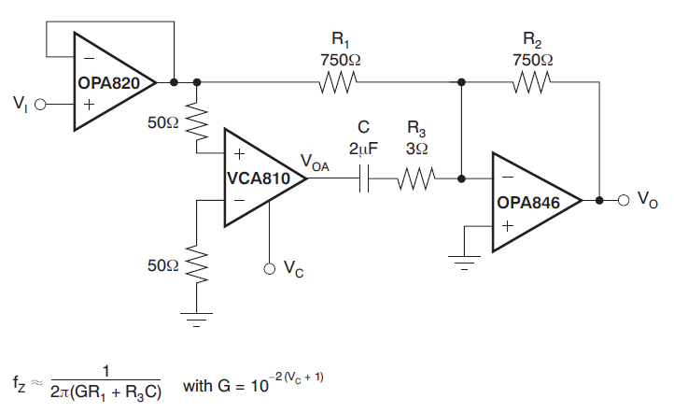

图3 高通滤波电路

VCA810是连续可调电压控制增益放大器。通过调整Vc电压，可以调整信号形状，达到下图4波形，如均衡效果不理想，可采用多级串联方式提高滤波效率。 图4 正常均衡 图5 欠均衡 图6 过均衡

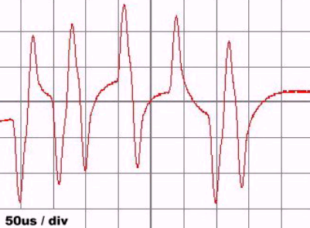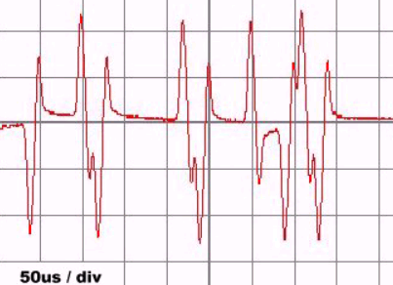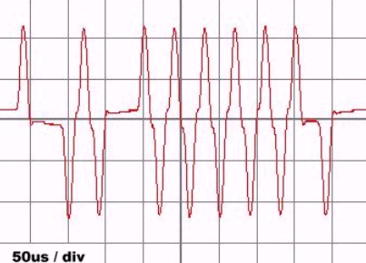

2.3.2 解码及CRC校验

信号经整形处理后，将所有的-1变换成+1后，可得到原始编码。编码通过C8051F410单片机CRC校验模块后，如发现错误则对错误数据进行标记，方便记录软件过滤掉该帧数据。经过处理的数字信号通过网络接口进入数字测井系统，可以得到最终的测试结果[10]。

**3 实验结果**

在同一只仪器、同样测速、同样测量段环境下，通过对比数字短节传输的声波波形和模拟声波直接采样的波形可以看到（如图7、图8所示），声波曲线的基线非常平整，变密度灰度图干净、清晰、连续，套管节箍处的小波清楚明显。磁定位信号在未经任何处理的情况下，没有干扰，极值点清晰。数字声波短节制作成功后，顺利完成多口井的测试任务，测井资料清晰、稳定达到测试标准。

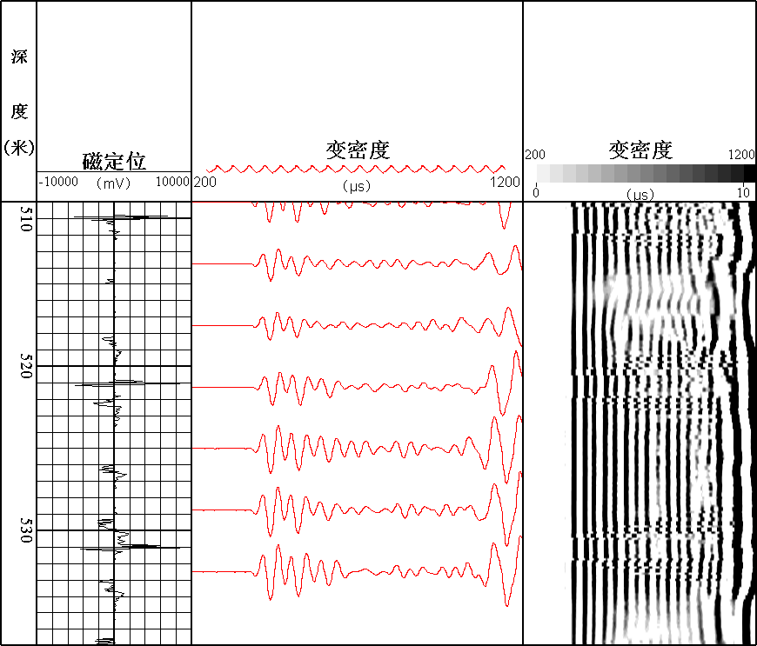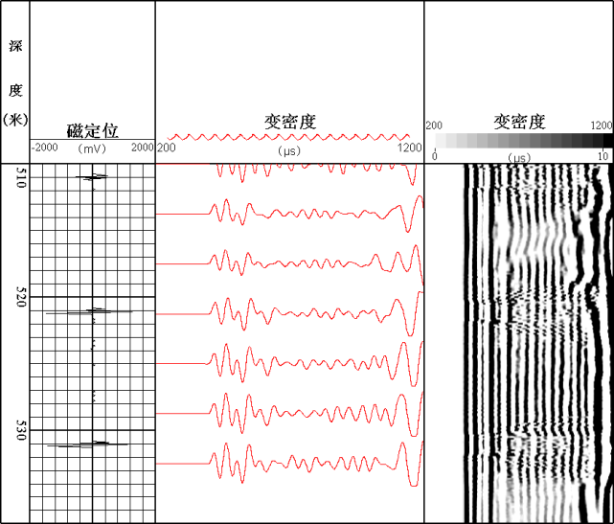

图7 模拟声波测井结果 图8 数值短节测井结果

**4 结论**

1. 高速数字遥传短节采用单芯电缆传输技术提高了仪器对电缆的兼容性。仪器可连接生产测井常用的单芯电缆，还可连接七芯电缆（使用中间第七根芯）。
2. 采用数字信号传输方式的声波变密度仪器降低了原模拟信号传输方式的测井信号失真率。
3. 现场实验验证高速数字遥传短节可匹配国内声波变密度（CBL）仪器达到上井要求，具有较高的实用价值。

**参考文献**

[1] 任晓荣,姚红凯.脉冲信号单芯电缆传输技术和性能分析[J].微电子与基础产品,2003,29(7):61～64.

[2] 刑亚敏,胡启月,党瑞荣,基于ADSL的高速电缆测井传输系统[J].石油仪器,2007,21(5):10～13.

[3] 王泉，伍洪涛.一种适合电缆测井数据传输的编码方法[J]长江大学学报(自然科学版),2012,9(10):125～128.

[4] 葛辉，庞巨丰，张芳向.几种应用在高速测井电缆传输系统中的编码技术[J].电子测试,2007,11:57～61.

[5] 刘国权，田洪亮，王易安,杜军梅.一种单芯电缆高速数据传输方案[J]西安石油大学学报(自然科学版),2008,23(5):04～96.

[6] 普罗科斯,张力军.数字通信[M].北京:电子工业出版社,2011.

[7] 佛朗哥,刘树棠.基于运算放大器和模拟集成电路的电路设计[M].陕西:西安交通大学出版社,2009.

[8]孟贵生，张利，张宸．ECLIPS 5700测井系统WTS地面通讯原理[J].吐哈油气，2003，8(4)：354-357．

[9]程志信，张秋梅.LOGIQ测井系统遥测原理及常见故障简析[J].石油仪器，2008，22(2)：50—53.

[10]程晓旭,耿鲁静,张海,王勇.C语言算法速查手册[M].北京:人民邮电出版社,2009.